Proiectul didactic al lecției
Disciplina: Matematică
Clasa: a VII-a
Unitatea de conținut: Triunghiuri congruente
Numărul lecției în unitatea de conținut (conform proiectării didactice de lungă durată): 3/16
Subiectul lecției: Linii importante în triunghi: înălțime, mediană, bisectoare în triunghi.
Durata lectiei: 45 minute
Unități de competență:
6.2. Reprezentarea prin desen a figurilor studiate și confecționarea din diferite materiale a figurilor geometrice și relațiilor studiate.
6.4. Elaborarea planului de rezolvare a problemei referitoare la utilizarea metodei triunghiurilor congruente, a proprietăților triunghiurilor în contexte variate și rezolvarea problemei în conformitate cu planul.
6.7. Justificarea unui demers sau rezultat obținut sau indicat cu triunghiuri, recurgând la argumentări, demonstrații.
6.8. Construirea unor secvențe simple de raționament deductiv.
Obiectivele lecției: La finele lecției, elevii vor fi capabili:
O.1. Să identifice liniile importante în triunghi conform marcărilor pe desen;
O.2. Să definească liniile importante în triunghi și să recunoască simbolica/terminologia respectivă;
O.3. Să reprezinte în plan triunghiuri și liniile importante în triunghi;
O.4. Să utilizeze proprietățile triunghiurilor la rezolvarea problemelor;
O.5. Să elaboreze un algoritm simplu de rezolvare a unei probleme geometrice;
O.6. Să utilizeze aplicațiile digitale propuse;
O.7. Să manifeste independenţă în gândire şi acţiune cu justificări și argumentări în procesul rezolvării problemelor privind liniile importaqnte în triunghi.
Tipul lecției: De formare a capacităților de dobândire a cunoștințelor.
Tehnologii didactice:
- Forme:
- frontală;
- individual.
- Metode:
- algoritmizarea;
- măsurarea;
- studiu de caz;
- analiza;
- jocul didactic;
- metoda lucrului cu manualul.
- Mijloace de învățământ:
- I. Achiri, A. Braiciv, O. Șpuntenco. Matematică. Manual. Clasa a VII-a. Editura Prut Internațional. Chișinău, 2023;
- Instrumente geometrice;
- Planșă cu liniile importante în triunghi;
- Computerul;
- Proiectorul sau tabla interactivă;
Platforme educaționale: 1. https://learningapps.org/view12874650.
Evaluarea: formativă, evaluare orală și în scris, reciprocă; produse: problemă rezolvată, răspuns oral, desen conform condiției.

Scenariul lecției
Etapele activității didactice | Obiective | Demers acțional al lecției | Timp  (în minute) | Tehnologia realizării  (Metodă/Formă de activitate/Resurse)
Evocare | O.7. | Moment organizatoric.  Întrebări la tema de acasă, evaluarea rezultatelor.  Reactualizarea cunoștințelor:  - Definiția triunghiului, elementele triunghiului;  - Clasificarea triunghiurilor.  - Pozițiile relative a două drepte;  - Mijlocul unui segment;  - Bisectoarea unui unghi;  - Simbolurile geometrice, citirea și scrierea lor. | 3  5 | Activitate frontală;
Realizarea sensului | O.2.  O.3. | Anunțarea subiectului lecției.  Înălțime: (Condiția ce urmează se îndeplinește și la tablă)  - Desenați în caiete un triunghi scalen;  - Notați triunghiul ABC;  - Prin punctul A duceți o perpendiculară la dreapta suport a laturii BC;  - Notați punctul de intersecție al perpendicularei cu dreapta suport a laturii BC a triunghiului cu litera H;  - Segmentul [AH] este înălțime în triunghiul ABC;  - Încercați să definiți înălțimea în triunghi.  - Citim definiția din manual.  Înălţime a triunghiului se numeşte segmentul determinat de un vârf al triunghiului şi de punctul în care perpendiculara dusă din acest vârf intersectează dreapta suport a laturii opuse.  Mediana. (Condiția ce urmează se îndeplinește și la tablă)  - Desenați în caiete un triunghi scalen;  - Notați triunghiul EFG;  - Determinați miglocul laturii [EG] și notați acest punct cu litera M;  - Construiți segmentul [FM];  - [FM] este mediană în triunghiul EFG;  - Câte mediane putem duce în triunghiul EFG?  - Încercați să definiți mediana în triunghi.  - Citim definiția din manual.  Mediană a triunghiului se numeşte segmentul determinat de un vârf al triunghiului şi de mijlocul laturii opuse.  Bisectoarea.  - Cum credeți cum vom desena bisectoarea unui triunghi?  - Desenăm bisectoarea unui unghi al triungiului;  - Definim bisectoarea triunghiului;  Bisectoare a triunghiului se numeşte segmentul determinat de un vârf al triunghiului şi de punctul în care bisectoarea unghiului cu acest vârf al triunghiului intersectează latura opusă. | 5  5  2 | Lucrul cu manualul;  Studiu de caz;  Măsurarea;  Analiza;  PPT;  Planșă cu clasificarea triunghiurilor;
Reflecție | O.1.  O.2.  O.3  O.4  O.5  O.7  O.7.  O.6. | Aplicăm:  1.Examinaţi şi completaţi cu una dintre noţiunile înălţime, mediană, bisectoare: a) Segmentul BD este o ________________  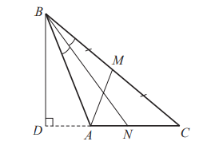  a triunghiului ABC, deoarece...  b) Segmentul AM este o________________  a triunghiului ABC, deoarece  [BM ] ≡ [MC].  c) Segmentul BN este o_______________  a triunghiului ABC, deoarece....  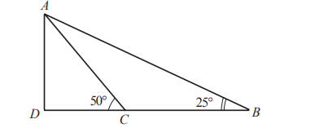  2. Examinaţi desenul şi calculaţi măsura  unghiului A al triunghiului ABC, dacă AD este  o înălţime a triunghiului ABC.  Răspuns: m$\left(∠A\right)=25°$  - Elevii vor elabora un algoritm simplu de rezolvare a problemei.  3.Examinaţi desenul şi calculaţi măsurile unghiurilor triunghiului ABC, dacă [$AA_{1}$ ] şi [$BB_{1}$ ] sunt bisectoare ale triunghiului ABC.  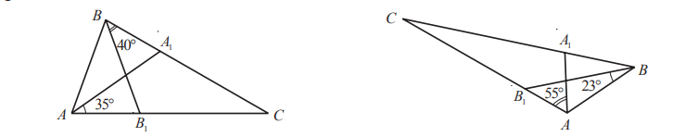  Răspuns: m$\left(∠A\right)=70°$, m$\left(∠B\right)=80°$, m$\left(∠C\right)=30°$.  m$\left(∠A\right)=110°$, m$\left(∠B\right)=46°$, m$\left(∠C\right)=24°$.  - [$AA_{1}$], [$BB_{1}$], [${CC}_{1}$] sunt medianele triunghiului ABC. Calculaţi perimetrul triunghiului ABC, dacă; $BC_{1}=\sqrt{8}$cm, ${BA}_{1}=\sqrt{18}$cm, ${AB}_{1}$=$\frac{5\sqrt{2}}{2}$ cm.  - Lucru independent: 1. https://learningapps.org/view12874650  Bilanțul lecției: Caracteristici commune și diferite ale liniilor importante în  triunghi;  Evaluarea obiectivelor prin întrebări.  Stabilirea gradului de realizare a obiectivelor.  Temă pentru acasă.  De învățat: Parafraful 1, „Triunghiul și elementele lui. Recapitulare și completări”.  De rezolvat:  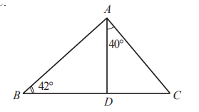  Prob. 6 (a), pag.120  1.Examinaţi desenul şi calculaţi măsura  unghiului A al triunghiului ABC, dacă AD este  o înălţime a triunghiului ABC.  Prob. 8 (a), pag.121  1. [$AA_{1}$], [$BB_{1}$], [${CC}_{1}$] sunt medianele triunghiului ABC. Calculaţi perimetrul triunghiului ABC, dacă; $AC_{1}=7,8$cm, ${BA}_{1}=9$cm, ${CB}_{1}$=8,7 cm. | 15  5  3  2 | PPT;  Algoritmizarea;  Evaluare formativă;  Problemă rezolvată;  Evaluare orală;  Joc didactic;  Evaluarea obiectivelor.

Anexă
- Stabiliţi dacă următoarele trei numere pot reprezenta lungimile laturilor unui triunghi (exprimate în aceeaşi unitate de măsură): b) 3, 10, 13; c) 12, 11, 20; d) $\sqrt{8}$, 3$\sqrt{2}$, $\sqrt{32}$.
- Aflaţi unghiul cu măsura cea mai mare şi unghiul cu măsura cea mai mică ale triunghiului ABC, dacă: b) AB = $\frac{2}{3}$AC,
AC =1,2BC; c) AB = 4$\sqrt{3}$ cm, BC = 3$\sqrt{5}$ cm, AC = 7 cm.
- Scrieţi laturile triunghiului ABC în ordinea crescăătoare a lungimilor, dacă: a) m(∠A) = 50°, m(∠B) = 40°;
b) m(∠B) = 60°, m(∠C) =10°.
- Punctul A din desen este un vârf al triunghiului ABC, iar punctele $A_{1}$şi $B_{1}$ – mijloacele laturilor BC şi, respectiv, AC ale acestui triunghi. Reproduceţi desenul şi, utilizând rigla şi compasul, „restabiliţi” triunghiul ABC.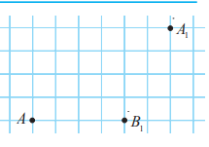
- Fie triunghiul ABC. Măsura unghiului A este de 1,8 ori mai mică decât măsura unghiului B şi de 5 ori mai mare decât cea a unghiului C. Aflaţi măsurile unghiurilor triunghiului.
- Ce lungime poate avea latura unui triunghi, dacă ea este cu 2 cm mai lungă decât jumătatea altei laturi şi cu 32 cm mai scurtă decât dublul lungimii laturii a treia?

